ВНИМАНИЕ!
С 1 июля 2024г. регистрация в живую очередь осуществляется с помощью чат-бота.
Необходимо отсканировать QR-код, выполнить команду Start и ответить на вопросы бота с целью предоставления ваших данных:
- Указать геолокацию, для этого выбрать скрепочку, геопозиция, отправить выбранную геопозицию;
- Прикрепите фото ТТН, для этого выбрать скрепочку, выбрать из галереи фото ТТН;
- Укажите номер ТС (формат Х001ХХ ХХХ);
- Укажите номер прицепа (если есть);
- Укажите регион прицепа;
- Укажите номер мобильного телефона (формат ХХХХХХХХХХ). Убедитесь в его корректности. На этот номер будет звонить робот с приглашением на въезд на территорию.
- Укажите ИНН Поставщика (грузоотправителя)
- Укажите пункт выгрузки (выберите из списка необходимый);
- Укажите культуру (выберите из списка необходимую)
- Ожидайте результат проверки
- Если регистрация прошла успешно, ожидайте звонка с приглашением на въезд на территорию.
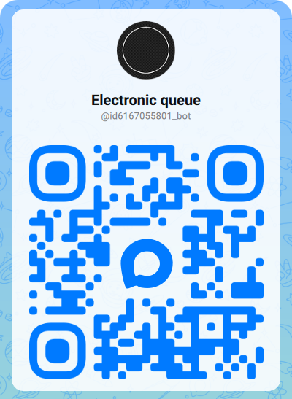
https://max.ru/id6167055801_bot

